Инструкция
по муниципальной услуге
«Принятие на учет граждан в качестве нуждающихся в жилых помещениях»

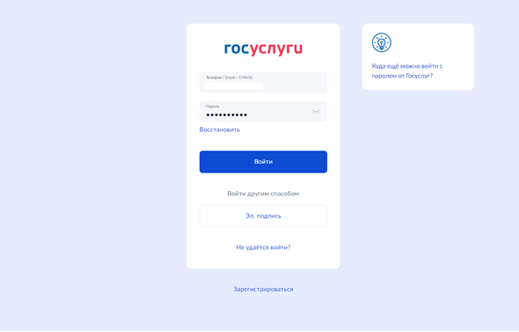
Входим в свою учетную запись

В поле поиска вводим название услуги:
Принятие на учет граждан в качестве нуждающихся в жилых помещениях

Выбираем нужную услугу

Создать новое заявление (если заявление создано и не заполнено до конца – в системе сохраняется черновик, который можно редактировать и заполнять дальше)

Начать

Постановка на учет

Заявитель

Проверяем свои данные

Выбираем категорию – Например: Малоимущие

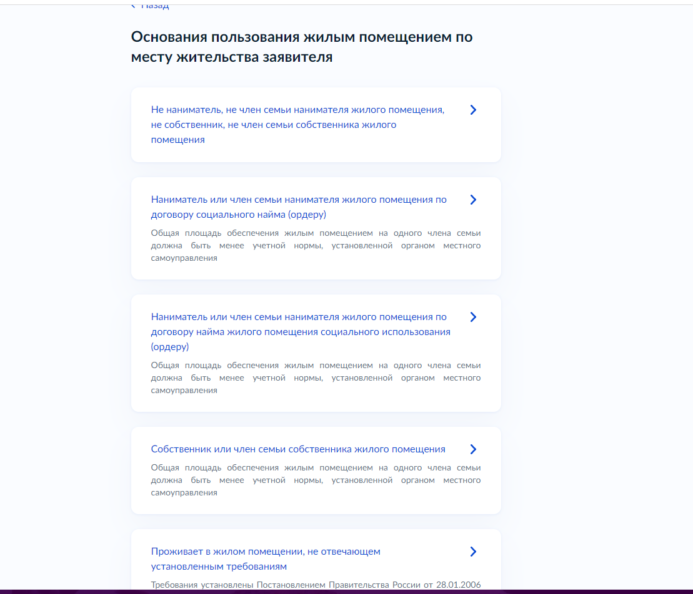

Выбираем категорию

Например: Собственник или член семьи собственника

Выбираем вариант – например: зарегистрировано

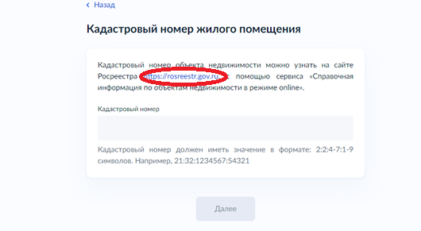

Нужно указать кадастровый номер жилого помещения.
Если не знаем кадастровый номер - нажимаем на ссылку Росреестра

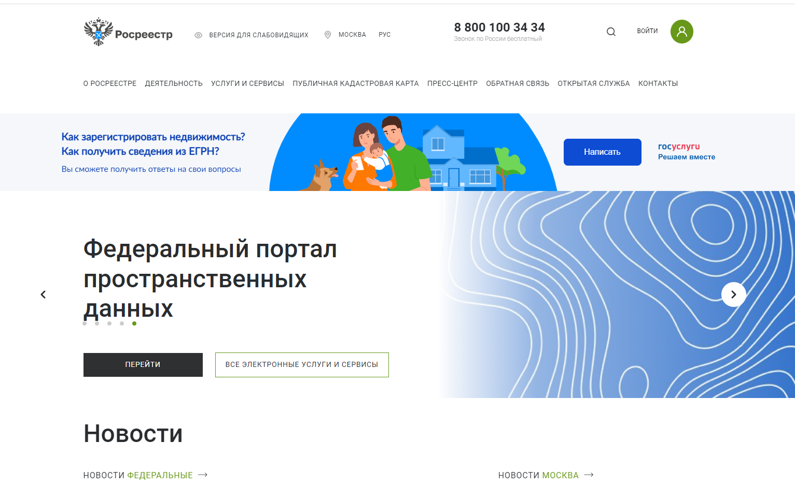

Вкладка: Услуги и сервисы

Пролистываем вкладку до конца вниз

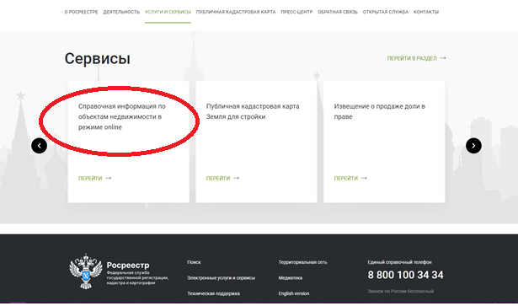
Выбираем: Справочная информация по объектам недвижимости в режиме online

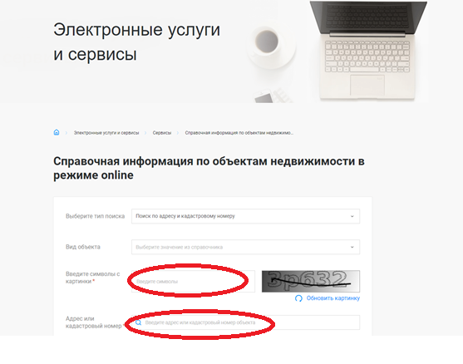

В поле адрес или кадастровый номер вносим нужный адрес: например Куса ленина д 25 кв 3
Нужно ввести символы с картинки и нажать Найти
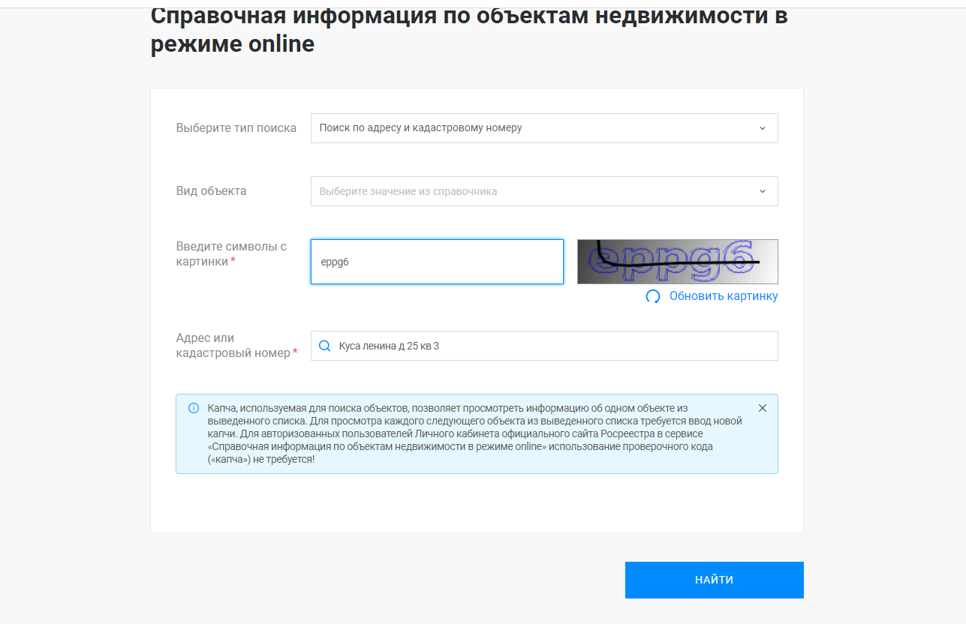

Ниже кнопки Найти появятся результаты поиска

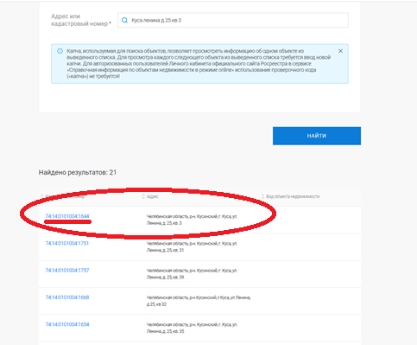
Выбираем свой адрес, рядом указан кадастровый номер
Копируем номер и возвращаемся в Госуслуги

В поле кадастровый номер вставляем скопированный кадастровый номер, жмем Далее

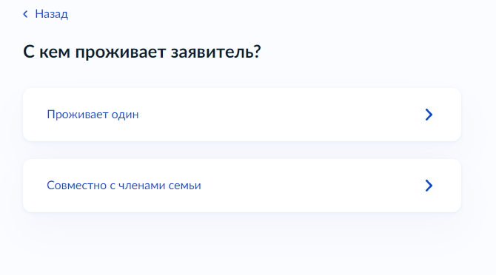

Выбираем нужное: например Совместно с членами семьи

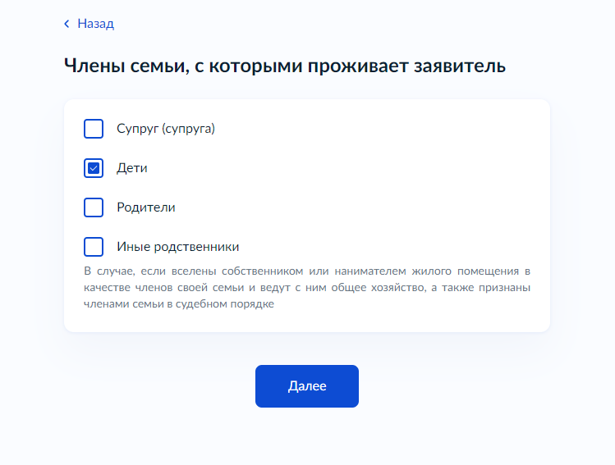

Например проживание с детьми

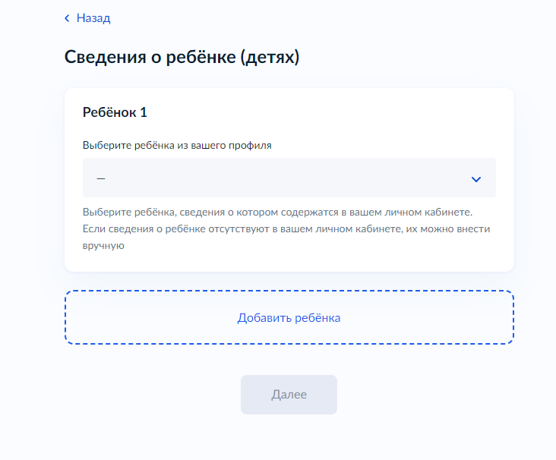
Вносим данные на ребенка
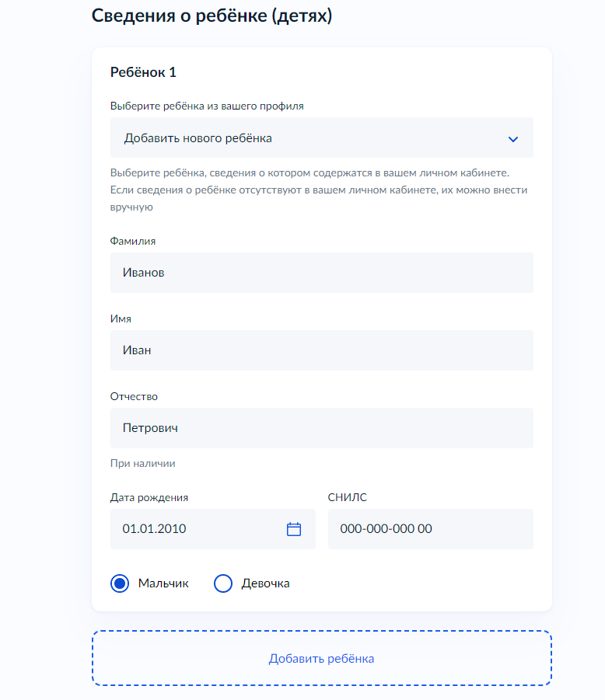
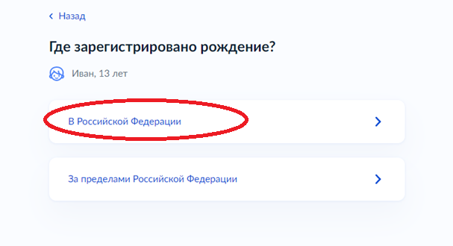

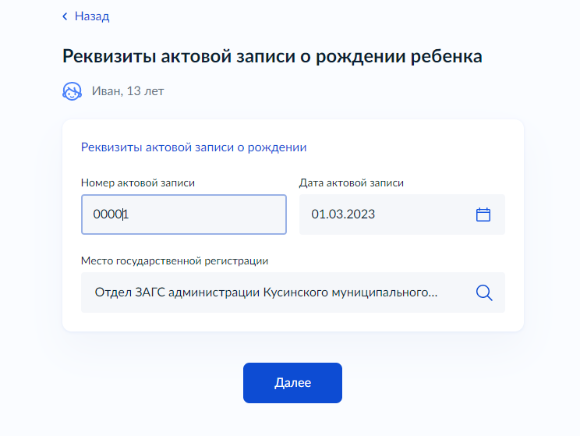
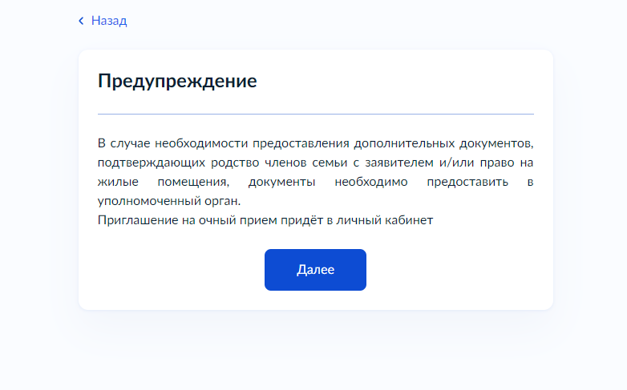
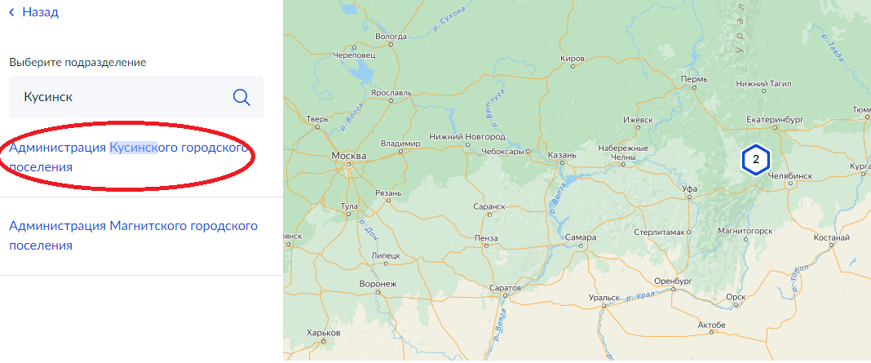
Выбираем: Администрация Кусинского городского поселения
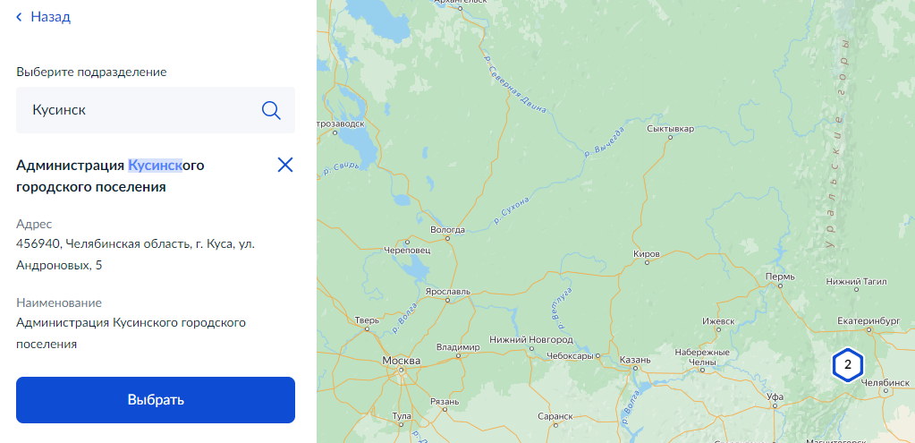
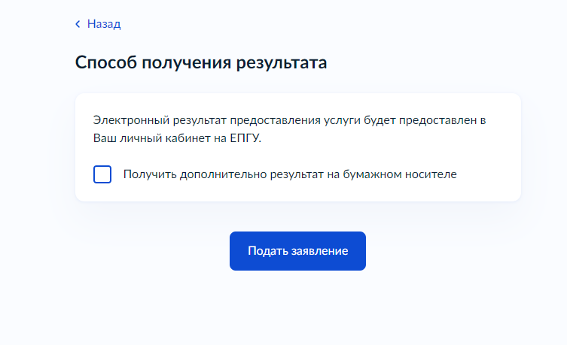
Выбираем способ получения документов и нажимаем
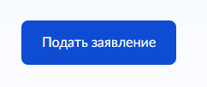
В личном кабинете Госуслуг в разделе Заявления появляется
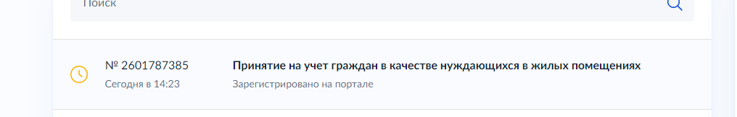
Все статусы и результаты можно увидеть в личном кабинете в уведомлениях.
